Presse-Information
Handy & Mobile
Smart Home
Wearables
Audio & HiFi
TV & Heimkino
PC & Laptop maximalem Komfort und Sicherheit
Tablet
Foto & Kamera
Wohnen

Kontakt
Hama GmbH & Co KG
86652 Monheim/Bayern
Germany
Telefon +49 9091 502-0
www.hama.de
www.instagram.com/
hama_deutschland
www.facebook.com/
Hama.Germany

https://www.linkedin.com/company/
hama-deutschland
https://www.tiktok.com/
@hama_deutschland

Hama-Presseteam
Yasmine Frank (-913)
Tanja Maier (-410)
presse@hama.de
www.hama.de/presse

März 2026

Bärenstark bewacht

Smarte Überwachungskamera im Teddy-Design

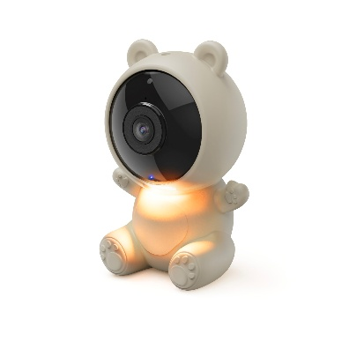
Zubehörprofi Hama stellt jetzt eine neue Überwachungskamera im kindgerechten Teddydesign vor. Als Alternative zum Babyphone kann man so das Kinderzimmer jederzeit im Blick behalten, ohne den liebevollen Charme der Einrichtung zu stören.

Maximaler Komfort und Sicherheit
Die smarte Kamera streamt das Live-Bild direkt aufs eigene Smartphone oder Tablet – ohne zusätzliche Geräte. Dank Full HD liefert die WLAN-Kamera gestochen scharfe Aufnahmen in 1080p und ermöglicht mithilfe der Infrarot-Nachtsicht eine detaillierte Überwachung auch bei Dunkelheit. Durch den Schwanenhals kann sie perfekt am Babybett positioniert werden und die Hama Home-App ermöglicht die Steuerung von überall, inklusive Zwei-Wege-Audio für direkte Kommunikation via Live-Bild mit dem Kind. Zusätzlich kann die Kamera beruhigende Schlaflieder oder weißes Rauschen abspielen, um eine entspannte Einschlafatmosphäre zu schaffen. Ein integriertes Nachtlicht spendet zudem sanftes, beruhigendes Licht. Es lässt sich per App steuern, dimmen und auch zeitlich programmieren, so dass es etwa nur für die Einschlafzeit leuchtet.
Der integrierte Temperatursensor überwacht kontinuierlich das Wohlfühlklima im Kinderzimmer und sorgt so für optimale Bedingungen. Wie es sich für ein Babyphone gehört, reagiert die Kamera dabei speziell bei Babyweinen, aber auch auf Bewegungen.
Auf Wunsch werden Push-Benachrichtigungen versendet oder automatische Aufzeichnungen gestartet. Privater Modus und ein Micro-SD-Kartenslot für bis zu 128 GB Speicher runden die Features ab.
Im Handel ist die Kamera im Teddy-Design für etwa 60 Euro erhältlich.
Art.-Nr. 176673 Hama Smarte Überwachungskamera, für Babys, UPE¹: 59 EUR
¹ Unverbindliche Preisempfehlung des Herstellers
Handy & Mobile
Smart Home
Wearables
Audio & HiFi
TV & Heimkino
PC & Laptop maximalem Komfort und Sicherheit
Tablet
Foto & Kamera
Wohnen

Kontakt
Hama GmbH & Co KG
86652 Monheim/Bayern
Germany
Telefon +49 9091 502-0
www.hama.de
www.instagram.com/
hama_deutschland
www.facebook.com/
Hama.Germany

https://www.linkedin.com/company/
hama-deutschland
https://www.tiktok.com/
@hama_deutschland

Hama-Presseteam
Yasmine Frank (-913)
Tanja Maier (-410)
presse@hama.de
www.hama.de/presse

Hochaufgelöste, druckfähige Bilddaten zu diesem Thema finden Sie unter
www.hama.de/presse in der entsprechenden Pressemitteilung.

